
FEDERACIÓN
CANARIA DE
0
4 de marzo de 2023
AUTOMOVILISMO
ASAMBLEA GENERAL ORDINARIA 2023


Federación Canaria de Automovilismo
ASAMBLEA GENERAL ORDINARIA 2023
Siendo las 10:32 h. del día 04 de marzo de 2023 se reúne, en segunda convocatoria
convocatoria, la Asamblea de la F.C.A., en la Sala de Prensa del Gran Canaria Arena, c/ Fondos
de Segura, s/n, Las Palmas de Gran Canaria con el siguiente Orden del Día:
1
.
Salutación del Presidente.
2.
Aprobación, si procede, del acta de la Asamblea celebrada el 22 de enero
de 2022.
3
.
Balance presupuestario y cierre del ejercicio 2022.
Informe de cuentas y auditoría.
Presupuesto 2023.
4.
5
6
7
8
9
1
.
.
Prescripciones Comunes y Reglamentos de la FCA 2023.
Calendario Deportivo de la F.C.A. 2023.
Reforma Estatutaria.
.
.
.
Composición Comité de Disciplina y Apelación.
Informe Proceso Electoral.
0.
11.
Ruegos y preguntas..
Asistentes:
Acaymo Reyes Rodríguez, Antonio E. Pérez Suárez, Camilo González Fernández, Carlos
J. Jorge Rodríguez, Darío Montesdeoca González, Francisco Negrín Medina, Daniel Ponce
Morán, David Espino Trujillo, Edgar Morales Luis, Eduardo Agüin Rosquete, Ernesto Suárez Gil,
Eugenio Perdomo Hernández, Guzmán González González, Jesús M. Márquez de la Rosa, José
A. Negrín Alonso, José Ángel Batista Falcón, José V. Rodríguez Suárez, Juan L. Alonso Méndez,
Julia Mª Betancort Perdomo, Patricia Guillén Padrón, Julio A. García Cruz, Julio C. Martínez
Álvarez, Leonardo I. Perera García, Luis J. Déniz Domínguez, Marcos I. González Rodríguez,
Miguel A. Domínguez Hernández, Policarpo Delgado Rancel, Rubén de León Hernández y
Zósimo Hernández Morales.
El Secretario toma la palabra y pasa lista no encontrándose inicialmente en la sala el
quorum suficiente y abriéndose la sesión en segunda convocatoria con la presencia de
veintiocho (28) asambleístas y el Presidente de la FCA. Asimismo se comunica la presencia,
con voz pero sin voto, de Raquel Díaz, Vicepresidenta de la Junta de Gobierno, y de Yony
Pérez, vocal de la misma. Por último, se solicita a los miembros de la Asamblea la autorización
para la presencia, durante el desarrollo de la misma, de Alberto Hernández, Delegado Técnico,
y de Ignacio Eguren, Director Deportivo, no existiendo ninguna objeción al respecto.

Federación Canaria de Automovilismo
El Presidente da la bienvenida y agradece a los asistentes su presencia por el esfuerzo
que supone un fin de semana estar trabajando en pro del automovilismo. Agradece el enorme
trabajo de la Junta de Gobierno, Director Deportivo y Delegado Técnico por el poco tiempo
que ha existido debido al complicado proceso electoral que todavía se está “sufriendo”.
Se consulta a los asambleístas sobre el acta de la Asamblea del 2022, la cual se
aprueba con 25 votos a favor, 0 votos en contra y 3 abstenciones.
BALANCE PRESUPUESTARIO 2022 Y PRESUPUESTO 2023
El Presidente comunicó que unos días antes el contable de la FCA rescindió el contrato
con la entidad; de ese modo, no se podía llevar a cabo una explicación de las cuentas, por lo
que, próximamente, se encargará una auditoría. D. José Ángel también puntualizó en algunos
de los gastos del pasado ejercicio, el cual arrojó un déficit de 24333.73 €, subrayando la
retirada en efectivo, entre diciembre de 2021 y diciembre de 2022, de alrededor de 19.000
euros, lo cual considera una mala praxis contable. Sí puntualizó el Sr. Batista que todos los
gastos estaban justificados, el problema es la forma de justificarlos. D. Jesús Márquez
pregunta por qué en el presupuesto del año 2022 los ingresos por canon de subidas suponían
un importe de 2100 €, sin embargo solo se han recaudado 1800 €. D. José Ángel Batista
comenta que se ha reconocido que una factura del canon de un rallye de tierra no se había
cobrado, pero no tiene conocimiento del aspecto reseñado.
El Sr. Presidente, además, comunica que está pendiente una deuda de alrededor de
2000 € con la RFEdeA. Después de un debate en la conveniencia de la aprobación de las
1
cuentas del año 2022, sobre todo por la adjudicación, o no, de subvenciones por parte de las
instituciones públicas, se someten a votación las mismas arrojando un resultado de 5 votos a
favor, 8 en contra y 14 abstenciones. D. Francisco Negrín interviene para referir un caso
similar a éste, cuando relevaba en el cargo de Presidente a D. Benito Rodríguez y se
encontraba con las cuentas “no aprobadas”.
Con respecto al presupuesto para la temporada 2023, D. José Ángel señaló que hará
hincapié en la ética del gasto federativo y la contención del gasto. El presupuesto ha sido
elaborado muy prudentemente y de una manera muy sencilla, puesto que al no saber la
justificación del gasto, no se sabe si el gasto es real o no, por lo tanto lo que se ha hecho es
coger la misma partida del año 2022 y calcarla en el del año 2023. Se incrementan las partidas
de prensa, imagen y difusión, para lo que se está trabajando con diversas productoras de tv.
Asimismo, comunica que se está en contacto con varias marcas de vehículos que quieren
colaborar con al automovilismo deportivo enfocados a los rallyes virtuales. También, se está
trabajando con empresas que quieren patrocinar algún campeonato.
Con 28 votos a favor se aprueba, por unanimidad, el presupuesto del 2023
PRESCRIPCIONES COMUNES DE LA FEDERACION CANARIA DE AUTOMOVILISMO.
El Director Deportivo de la FCA, D. Ignacio Eguren, en primer lugar agradece la
confianza depositada en su persona por el Sr. Presidente y el trabajo realizado por las
diferentes comisiones creadas hasta el momento. Lo que se ha intentado es poner algo de

Federación Canaria de Automovilismo
orden en la reglamentación y que en las 7 islas y en las 9 modalidades existentes se participe
de la misma forma. Seguidamente comienza a desgranar algunos de los aspectos que la Junta
de Gobierno ha decidido modificar en las Prescripciones Comunes, parándose a valorar,
mediante votación, lo aspectos reglamentarios más destacados.
-
En el artículo 4.4, Inscripción en los Campeonatos, se modifica lo propuesto por la Junta de
Gobierno y el cierre del plazo de inscripción para cada campeonato quedará estipulado en
su reglamento deportivo.
-
Propuesta 8, defendida por D. Jesús Márquez, y relativa a la asignación de 10 puntos a la
finalización de los campeonatos, dividiéndoos en 5 y 5, según si el deportista se ha
desplazado a alguna prueba de La Palma y de Lanzarote. Después de algunas
intervenciones, se llega a la conclusión que esta propuesta afecta a todos los
campeonatos, puesto que se incluye en PPCC, con lo que en algunos de ellos se perjudica
notablemente a islas como La Gomera, El Hierro o Fuerteventura.
No se aprueba la propuesta por 18 votos en contra, 0 a favor y 10 abstenciones.
-
En el artículo 6.8, Publicación de listas de inscritos. A petición de muchos de los presentes,
se modifica la propuesta de la Junta, puesto que se argumenta que este deporte no está
formado por profesionales y lo que se pretende aprobar es muy difícil de cumplir, por la
escasez de tiempo para ello. Finalmente, se decide que la relación completa según orden
de salida con asignación de números, deberá ser remitida a la FCA antes de las 20:00
horas del martes de la semana de la prueba, junto con un informe argumentado y
detallado en el caso que hayan hecho uso del rechazo de alguna inscripción conforme al
artículo 6.10 de las prescripciones. El organizador deberá publicar, como máximo, la lista
oficial de inscritos en el tablón oficial a las 20:00 horas del miércoles de la semana de la
competición.
A continuación, interviene D. Alberto Hernández, Delegado Técnico de la FCA, señalando
que lo que se ha intentado, con respecto a la reglamentación técnica, es ordenarla,
puntualizarla y adecuarla, sin modificar, sustancialmente, lo que ya estaba reglamentado.
-
Propuesta 16, defendida por D. Julio Martínez, y relativa al uso del sistema SICCOM en las
verificaciones técnicas, es retirada por que la Junta de Gobierno la asume como suya y a
incluye en sus reglamentos. El Sr. Presidente con respecto a este asunto comunica que ya
se ha entablado una primera conversación con la RFEdeA para el uso de esta herramienta
por parte de la FCA, pero que, quizás, por el coste económico no sea posible durante la
temporada 2023.
D. Policarpo Rancel interviene para solicitar al Delegado Técnico la posibilidad de que
exista un compromiso entre el colectivo de CCTT y los organizadores, de manera que los
controles que tienen que realizar entorpezcan lo mínimo posible el normal desarrollo de las
pruebas. D. Alberto Hernández indica que eso no se puede reglamentar, pero sí se
compromete a formar a los diferentes equipos de CCTT de cara a una mayor operatividad
de los controles sin perjudicar en demasía a los organizadores.
-
Propuesta 9, defendida por D. Julio Martínez, relativa a que las verificaciones de los
vehículos de una copa, sean realizadas por CCTT de la misma. La propuesta es retirada
porque a indicación de D. Ignacio Eguren, no ha lugar la misma puesto que para eso existe

Federación Canaria de Automovilismo
el CDI y todos los reglamentos que se suceden en cascada visados correspondientemente,
donde se señalan los CCTT que intervienen en la prueba y que está a disposición de las
verificaciones que estimen los CCDD; lo que habría que hacer es vigilar que los
reglamentos sean correctos y conforme a reglamentación deportiva.
-
Propuesta 5, defendida por D. Daniel Ponce, relativa a la entrada en clasificación de los
vehículos H5. D. José Ángel Batista señala que, debido a lo atropellado de este comienzo
de temporada propiciado por el eterno proceso electoral, la Junta de Gobierno de la FCA
decidió no modificar sustancialmente la reglamentación deportiva para no perjudicar los
proyectos de los deportistas que, tampoco, han tenido el tiempo ni la reglamentación
disponible para prepararlos, pero sí confirma que durante la temporada 2023 se estará
trabajando para que en la próxima se establezca un cambio en la normativa y
campeonatos. D. Jesús Márquez manifiesta que la propuesta 15 está dirigida en el mismo
sentido y propone que se voten en conjunto. Con la consideración manifestada por el Sr.
Batista, esta propuesta se deniega por 8 votos en contra, 5 a favor y 13 abstenciones.
-
En el artículo 12.8, relativo a la realización y publicación de videos de los tramos
cronometrados por parte de los organizadores, finalmente no se obliga sino que se
“
recomienda”. En este punto interviene D. Victor Rodríguez para solicitar que se cuente
más con los organizadores a la hora de reglamentar, porque aportan detalles que no se
tienen en cuenta desde el punto de vista deportivo y así poder tomar decisiones en
conjunto.
Sometiéndose a votación las PPCC, con las modificaciones establecidas, se aprueban por
unanimidad.
CAMPEONATO DE CANARIAS DE RALLYES DE ASFALTO
D. Alberto Hernández comienza explicando que se ha realizado una pequeña definición de
los diferentes grupos de vehículos característicos canarios.
Se establece que los vehículos A2 no serán admitidos a partir del 31/12/2023, salvo su
conversión en N2.
D. José Ángel Batista insiste en la idea de no intentar modificar, en el año 2023, la
reglamentación existente, por lo que si en el año 2022 tanto la FALP como la FIASCT
tomaron decisiones en sus asambleas contrarias a la reglamentación FCA, pero legitimadas
reglamentariamente, se van a respetar esos acuerdos solo durante esta temporada.
-
En el artículo 4.1.11, referente a las admisiones y clasificaciones de vehículos WRC, A2,
Históricos y H5 (ahora denominados Classics), se realiza una modificación al detectar una
errata en el mismo. Finalmente queda como sigue:
-
-
-

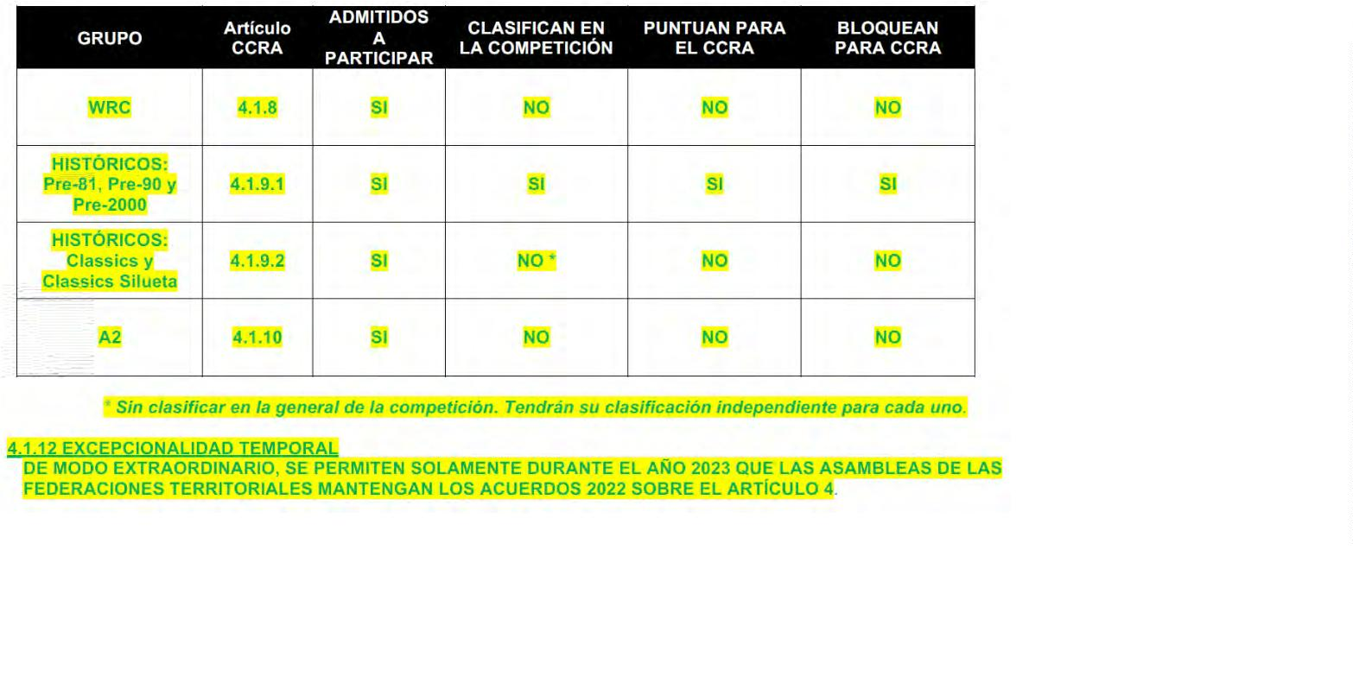
Federación Canaria de Automovilismo
Se aclara, además, que los vehículos Pre2000 es una nueva categoría creada por la
RFEdeA (vehículos homologados que puntúan y bloquean) y los Classics son los vehículos
que en Canarias se denominaban H5, manteniendo, en todos los casos, las condiciones
clasificatorias del año 2022.
-
Propuesta 6, defendida por D. Zósimo Hernández, relativa a la entrega de trofeos para los
grupos Rally2, Rally3, Rally4 y Rally5. Se retira y se faculta a la Junta para crearlos en
función de los inscritos que existan.
-
-
Propuesta 20, defendida por D. Marcos González, relativa a la creación de la categoría
Pre2000. Se retira porque la ha asumida la Junta.
Propuesta 21, defendida por D. Marcos González, relativa a la inclusión de los vehículos
admitidos en el CERA en el CCRA, se retira porque, como explicó D. José Ángel Batista, hay
un compromiso de esta Federación en no variar la reglamentación, por la inmediatez en el
comienzo de las pruebas, y de sí estudiar un cambio normativo para la temporada 2024.
-
En el artículo 4.3, se detecta un error en el cuadro existente y quedaría como sigue:

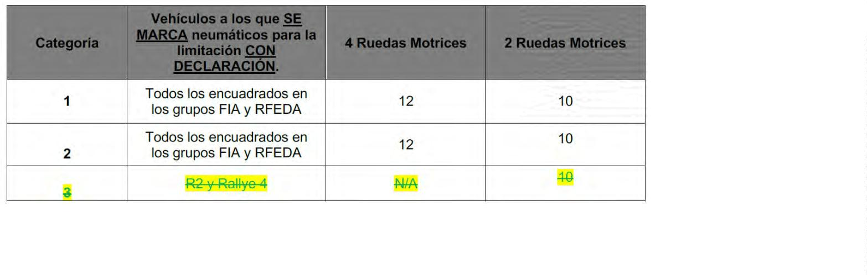
Federación Canaria de Automovilismo
-
-
En el artículo 5, relativo a las competiciones puntuables y forma del campeonato, se
procede a votar la propuesta de la Junta de Gobierno, consistente en premiar a los Rallyes
Islas Canarias y Villa de Adeje con coeficiente 1.3 y con 5 puntos a los equipos que
participen en el Rallye Isla de Lanzarote, obteniéndose un resultado de 13 votos en contra,
12 a favor y 1 abstención.
Finalmente se aprueba un campeonato con 19 votos a favor, 3 en contra y 5 abstenciones
formado por 8 pruebas con coeficiente 1.2 para Lanzarote y La Palma y coeficiente 1.3
para Islas Canarias y Villa de Adeje. El resto de pruebas, coeficiente 1.
Siendo las 14:00, se realiza un receso para el almuerzo, reanudándose la sesión a las
14:45.
Se comienza esta parte de la asamblea con la explicación del Sr. Presidente de la creación
del Trofeo Junior en todos los campeonatos convocados. Con todos los campeones junior
se realizará una selección de la que saldrá un deportista becado por la FCA al año
siguiente. Este proyecto esté en marcha, pero a falta de perfilar las condiciones y premios
finales.
-
-
Propuestas 10 y 11, defendidas por D. Julio Martínez relativas a la ordenación
reglamentaria y definitoria de asistencia y refuelling remoto, son retiradas por ser asumidas
por la Junta e incluidas en el reglamento.
En el artículo 9.30, relativo a chicanes y lo dispuesto en el manual de seguridad de la
RFEdeA, D. Jesús Márquez comenta que en ese manual existen aspectos que no se pueden
cumplir por la disposición de las pruebas en Canarias. Se decide hacer un estudio de ese
manual y adecuarlo a las condiciones de las chicanes en Canarias.
-
Propuesta 12, defendida por D. Julio Martínez, relativa a la creación del Campeonato de
Canarias de Vehículos Históricos de velocidad, con el conseguir englobar y aunar a todo
este tipo de vehículos en un solo campeonato. Se aprueba por 27 votos a favor y 1
abstención.

Federación Canaria de Automovilismo
-
-
Propuesta 4, defendida por D. Daniel Ponce, relativa a la creación de la Copa Federación
de Rallyes de Asfalto, se retira por lo reiterado por el Sr. Presidente en la no conveniencia
de realizar cambios en la normativa en el año 2023.
El Reglamento Deportivo del Campeonato de Canarias de Rallyes de Asfalto se aprueba por
27 votos a favor y 1 en contra.
CAMPEONATO DE CANARIAS DE MONTAÑA
Propuestas 17 y 18, defendidas por D. Julio Martínez, relativas a la admisión de vehículos
D/E2-SS y car cross, son retiradas
El Reglamento Deportivo del Campeonato de Canarias de Montaña se aprueba por
unanimidad.
CAMPEONATO DE CANARIAS DE RALYESPRINT
Se modifica la prueba del Rallyesprint de Arucas por el de la Era del Cardón y el
Reglamento Deportivo del Campeonato de Canarias de Rallyesprint se aprueba por
unanimidad.
CAMPEONATO DE CANARIAS DE RALYES DE TIERRA
Comienza D. Alberto Hernández indicando que este campeonato se basará en los
reglamentos deportivos y técnicos de la Copa de España de Rallies de Tierra y del nacional de
todo terreno. Vistas las pruebas puntuables de este Campeonato (2 en Fuerteventura, 1 en
Gran Canaria y 1 en Lanzarote), D. José Ángel Batista comenta que esto es debido a la
problemas burocráticos y medio ambientales con los que se encuentran los organizadores. Por
tanto, la idea de la FCA es la de trabajar, para el 2024, en un Campeonato de Tierra formado
por rallyes, slaloms y/o rallyesprint en tierra puesto que, en determinadas islas, es más fácil
conseguir organizar una prueba en un solo tramo cronometrado y no en tres, por ejemplo.
El Reglamento Deportivo del Campeonato de Canarias de Rallyes de Tierra se aprueba por
unanimidad
CAMPEONATO DE CANARIAS MIXTO TIERRA - ASFALTO
Motivado por el nulo seguimiento de este campeonato, se decide por 27 votos a favor y 1
abstención, a no convocatoria del mismo para la temporada 2023. Debido a ello la propuesta
23 se retira.

Federación Canaria de Automovilismo
CAMPEONATO DE CANARIAS DE REGULARIDAD SPORT
Se genera un debate con respecto a la obligatoriedad del uso de equipamiento de
seguridad homologado y vigente. Finalmente, se elimina este punto y el Sr. Presidente se
compromete a trabajar en el mismo durante la temporada 2023, manteniéndose la
reglamentación como estaba en el año 2022. Sin embargo, se añade que se prorroga el límite
de uso de los asientos durante un periodo suplementario de cinco (5) años al indicado por la
norma correspondiente. Dª Raquel Díaz reseña que la garantía del equipamiento de seguridad
es la homologación del mismo entrando, en este caso, en la seguridad de los deportistas.
El Reglamento Deportivo del Campeonato de Canarias de Rallyes Vehículos HIst´ricos de
Regularidad se aprueba por 27 votos a favor y 1 abstención.
CAMPEONATO DE CANARIAS DE SLALOM
Con motivo de la no celebración de rallyes de tierra en Tenerife y La Palma, ambas islas
dispondrán de dos pruebas de slalom dentro del campeonato, el cual se aprueba por
unanimidad.
CAMPEONATO DE CANARIAS DE KARTING
D. Ignacio Eguren explica cómo se llega a la propuesta de reglamento deportivo de
este campeonato, el cual emana de un “mezcla” de dos reglamentos presentados como
propuestas. Una de ellas fue presentada por D. Guzmán González que detalla, resumidamente,
lo que en ella se contiene y añadiendo las diferencias que observa con respecto a la
presentada por la Junta de Gobierno; el Sr. González añade que su propuesta ha sido firmada
por 4 de los 5 equipos que siguen este campeonato. Finalmente la Asamblea faculta a la Junta
de Gobierno a terminar de perfilar este reglamento junto con los asambleístas que presentaron
las dos propuestas.
CAMPEONATO DE CANARIAS DE VELOCIDAD EN CIRCUITO
Sin comentarios ni cambios al respecto, se aprueba por unanimidad
CAMPEONATO DE CANARIAS DE DRIFT
Con una reglamentación un poco más desarrollada, se aprueba por unanimidad.
Fuera de los reglamentos establecidos se presenta la propuesta 19, defendida por D.
Julio Martínez, relativa a la creación del Campeonato de Rallymix, similar al existente en la
Comunidad gallega. La propuesta se retira

Federación Canaria de Automovilismo
CALENDARIO
Se establece un calendario, aprobado por unanimidad, en el que queda pendiente de
confirmación la fecha del Rallye de Tierra de Puerto del Rosario.
REFORMA ESTATUTARIA
El Sr. Presidente solicita a la Asamblea su autorización para adecuar los estatutos de la
entidad a la realidad deportiva actual y, sobre todo, a la nueva Ley del Deporte. Se aprueba
por unanimidad
COMITÉ DE DISCIPLINA DEPORTIVA Y APELACIÓN
Por unanimidad se aprueban los nombres de las personas que compondrán, a partir de
ahora, el Comité de Disciplina Deportiva y Apelación, eliminando de esta forma la figura del
Juez Único. Los componentes serán:
D. Luis Javier Fernández Álvarez, D. Jonay Rodríguez Darias y D. Manuel Vidal Perucho.
INFORME ELECTORAL
Comienza este punto D. José Ángel Batista haciendo un resumen de lo
acontecido en el desarrollo electoral y lo que ha motivado que se haya llegado a esta excesiva
dilatación del mismo, principalmente por las diferencias de criterio con el cobro de una factura
acordada entre el Presidente de la Junta Electoral con D. Benito Rodríguez, pero con una
desviación notable en el importe. El Sr. Presidente continua con una defensa hacia el
secretario de la FCA, D. José Guerra, por los ataques públicos que viene sufriendo, y más en
concreto por parte del Presidente de la Junta Electoral. El Sr. Guerra agradece sus palabras y
las continuas muestra de apoyo que le ha brindado el Sr. Presidente en todo momento.
RUEGOS Y PREGUNTAS
Tras las inquietudes mostradas, sobre todo por los deportistas, en el asunto de la
tramitación de licencias deportivas, D. José Ángel Batista explicó los principios del acuerdo con
la Real Federación Española de Automovilismo en materia de licencias para 2023,
comunicación que se llevó a cabo a comienzos de año y que quiso transmitir los asistentes a la
asamblea. Sin embargo, tras abrirse un nuevo escenario a escasos tres días de la celebración
de la Asamblea, a raíz de lo que sucederá en un rally de carácter nacional, el Presidente
explicó el agravio comparativo que se ha generado con lo federados canarios, manifestando
directamente a la RFEdeA su repulsa y barajando diferentes propuestas de compensación
esperando encontrar una solución en los próximos días
Siendo las 17:35, D. José Ángel Batista clausura la reunión.
Fdo. El Secretario
VºBº El Presidente
Jose Guerra Rodríguez
José Ángel Batista
GUERRA
4
4711977T JOSE Firmado digitalmente por
RODRIGUEZ
ANTONIO JOSE -
Firmado digitalmente por
GUERRA RODRIGUEZ
ANTONIO JOSE - 52835870V
Fecha: 2024.03.14 13:39:20 Z
44711977T JOSE ANGEL
BATISTA (R: V35328566)
Fecha: 2024.03.14
13:39:05 Z
ANGEL BATISTA
(R: V35328566)
5
2835870V

